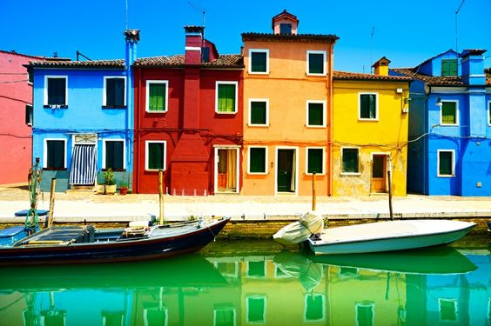

Anmäl intresse till Zaida Granath
tel 0705 292514
e-post: zgranath@gmail.com

0708-126650 info@sunwavestravel.se
Husbåt i Venedig
Extrapris 1-5 maj 2019
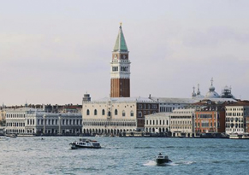
Tänk att komma till Venedig på egen köl. Sunwaves Travel erbjuder uthyrning av stora och bekväma motorbåtar i Venedig och på floderna och kanalerna innanför Venedig. Egna förtöjningsplatser på flera platser, bland annat i Venedig.
Just nu har vi ett specialerbjudande. För 4 900 kronor får du plats i en av våra husbåtar för en tur från onsdag den 1 maj till söndag 5 maj. Priset är beräknat på två personer i en delad dubbelkabin. Båten har fyra dubbelkabiner och två toaletter med dusch. Flyg tillkommer och kostar cirka 2 500 kronor.
Anmälan till Zaida Granath senast den 1 februari. Då betalas också anmälnings-avgiften på 2 000 kronor. Det är först till kvar som gäller. Blir det stort intresse kan vi sätta in ytterligare en båt. Slutbetalning 40 dagar innan avresan. Skulle vi inte få ihop tillräckligt antal intresserade ställs turen in och hela anmälningsavgiften återbetalas.
I priset ingår använd diesel, slutstädning, helförsäkring för båten samt hamnavgifter. Båtturen startar och slutar i Casale sul Sile, nordväst om Venedig.
Det finns ett välutrustat kök ombord. Planen är att vi lagar och äter frukost och lättare lunch ombord. Middag äter vi på restaurang i land. Vi handlar mat till båten tillsammans och delar på kostnaden. Iland betalar var och en för sig själv.
Det finns flyg till Treviso eller Venedig för 2000 - 2 500 kronor. Det blir alltså cirka 7 500 kronor per person för flyg och plats i båten. Klart billigare och mysigare än att bo på hotell i Venedig! Naturligtvis berättar vi gärna mer om den här båtturen.
Den som vill kan förlänga sin vistelse på egen hand. Vi hjälper gärna till med tips på hotell i eller omkring Venedig.
Venedig: 1 – 5 maj 2019
Den första delen av färden från basen i Casale sul Sile går på floden Sile. Växtligheten är frodig och ibland bildar trädkronorna på bägge sidor av floden rena tunnlar av grönska. Utefter kanalen finns flera gratis förtöjningsplatser samt åtskilliga restauranger och livsmedelsbutiker.
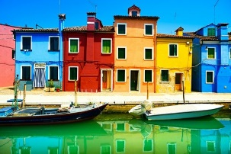
Vid Portegrandi grenar sig floden och den högra leden går mot slussen i Portegrandi och efter slussningen når vi Venedigs lagun. Detta är den närmaste vägen till ön Burano (cirka en timmes färd) med sina pastellfärgade hus och det lutande klocktornet. Här lägger vi till för natten på grannön Mazzorbo vid våra egna förtöjningsplatser. Vi går några hundra meter över bron till Murano, utforskar den pittoreska ön och äter middag på någon lokal trattoria antingen på Burano eller på Mazzorbo där det finns restauranger helt nära båten.
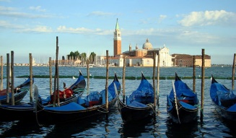
Nästa dag fortsätter vi söderut och passerar, eller stannar till vid, glasblåsarön Murano innan vi når till Venedig. Det är inte tillåtet att köra in i kanalerna som genomkorsar Venedig, men naturligtvis måste vi köra runt ön för att titta på San Pietrokyrkan och självaste San Marcoplatsen från vattnet. Våra privata förtöjningsplatser finns på grann-ön Vignole och därifrån kan vi ta vaporetton (vattenbussen) in till San Marcoplatsen för att besöka de sevärdheter som bjuds. En kort promenad genom staden leder oss till Rialtobron och ytterligare en bit bort finns den berömda Harrys Bar.
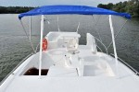
Vi stannar i Venedig större delen av nästa dag (fredag) för att utforska staden.
Vi fortsätter sedan att gå österut från Venedig mot öarna Cavallino och Lido de Jesolo. Här finns massor av enastående sandstränder. I floden Sile som rinner mellan Cavallino och Lido di Jesolo finns det flera gästhamnar.
Vi fortsätter norröver och når staden Jesolo. Vi följer sedan floden Sile upp till Caposile där vi väljer kanalen Taglio Nuovo del Sile tillbaka till Portegrandi. Vi stannar över natten. Nästa morgon följer vi floden tillbaka till hemmabasen i Casale.
